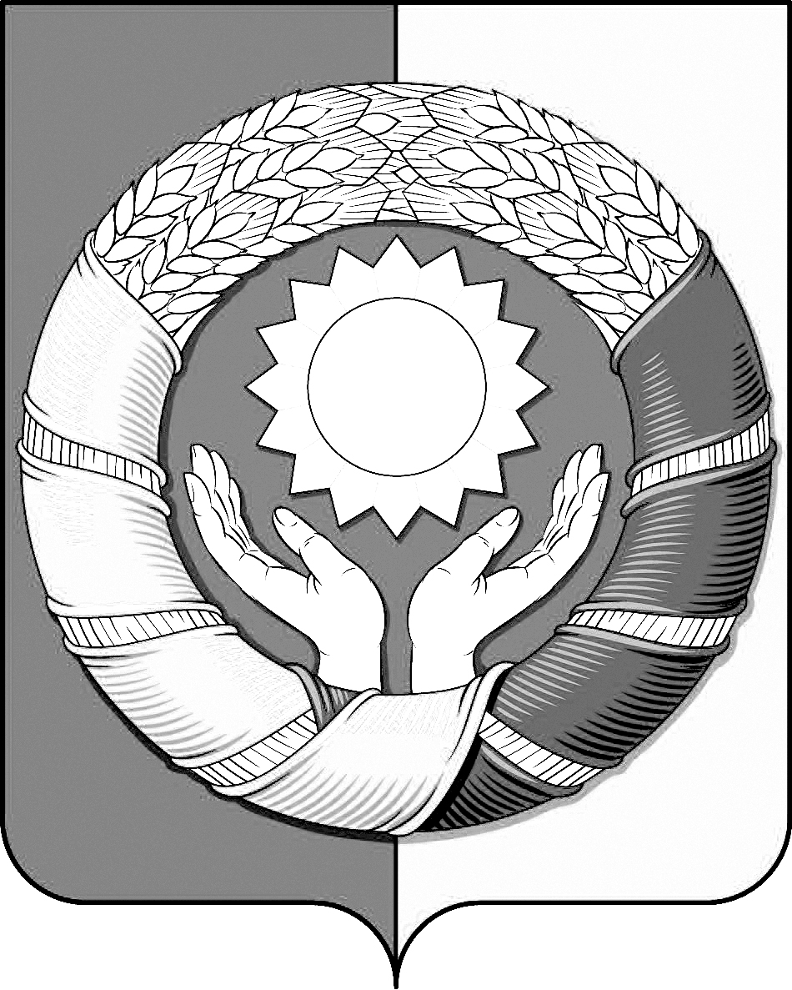
РЕСПУБЛИКА ДАГЕСТАН
МУНИЦИПАЛЬНОЕ ОБРАЗОВАНИЕ
«ХАСАВЮРТОВСКИЙ РАЙОН»
СОБРАНИЕ ДЕПУТАТОВ МУНИЦИПАЛЬНОГО РАЙОНА

Хасавюртовский район, Тел: (8-87231) 5-20-85, факс 5-20-77
с.Эндирей, Махачкалинское шоссе 25 «А» Email: sobraniehasray@mail.ru
«27» ноября 2024 года № 36/7 – СД

РЕШЕНИЕ

О внесении изменений в прогнозный план (программу) приватизации муниципального имущества муниципального образования «Хасавюртовский район» на 2023-2025годы, утвержденный Решением Собрания депутатов муниципального района
от 23 декабря 2022 года № 21/3 -VII СД

В соответствии Федеральным законом Российской Федерации «О приватизации государственного и муниципального имущества» от 21.12.2001г. № 178-ФЗ, Федеральным законом Российской Федерации «Об общих принципах организации местного самоуправления в Российской Федерации» от 06.10.2003г. № 131-ФЗ, Уставом МО «Хасавюртовский район»,

Собрание депутатов муниципального района

РЕШИЛО:

1.Включить в прогнозный план (программу) приватизации муниципального имущества муниципального образования «Хасавюртовский район» на 2023-2025 годы, утвержденный Решением Собрания депутатов муниципального района» от 23 декабря 2022 года № 21/3 -VII СД :
1)муниципальное имущество, состоящее из двух нежилых зданий и земельного участка:
- нежилое здание с кадастровым номером 05:41:000232:422 общей площадью 138,9 кв.м., видом разрешенного использования – административное здание;
- нежилое здание с кадастровым номером 05:41:000232:421 общей площадью 118кв.м., видом разрешенного использования –здание (фильмотека);

- земельный участок с кадастровым номером 05:41:000232:377 общей площадью 385 кв.м. из земель «земли населенных пунктов», видом разрешенного использования– под оказание социальной помощи населению, на котором расположены вышеуказанные здания по адресу: РД, г.Хасавюрт, ул.Увайса Мусаева, д.38.

2)автомобиль марки HYUNDAI SOLARIS (VIN) Z94K341CBMR214856, гос. № 0275 ХО 05, год выпуска 2020 г.

2.Настоящее Решение вступает в силу со дня его принятия.

Председатель Глава
Собрания депутатов муниципального района
М. Лабазанов А. Алибеков

